Ко дню матери в нашей школе были объявлены конкурсы:
- стихотворений;
- рисунков.
Ученики постарались нарисовали портреты своих мам, оформили выставку и было предложено самим проголосовать за понравившийся рисунок.

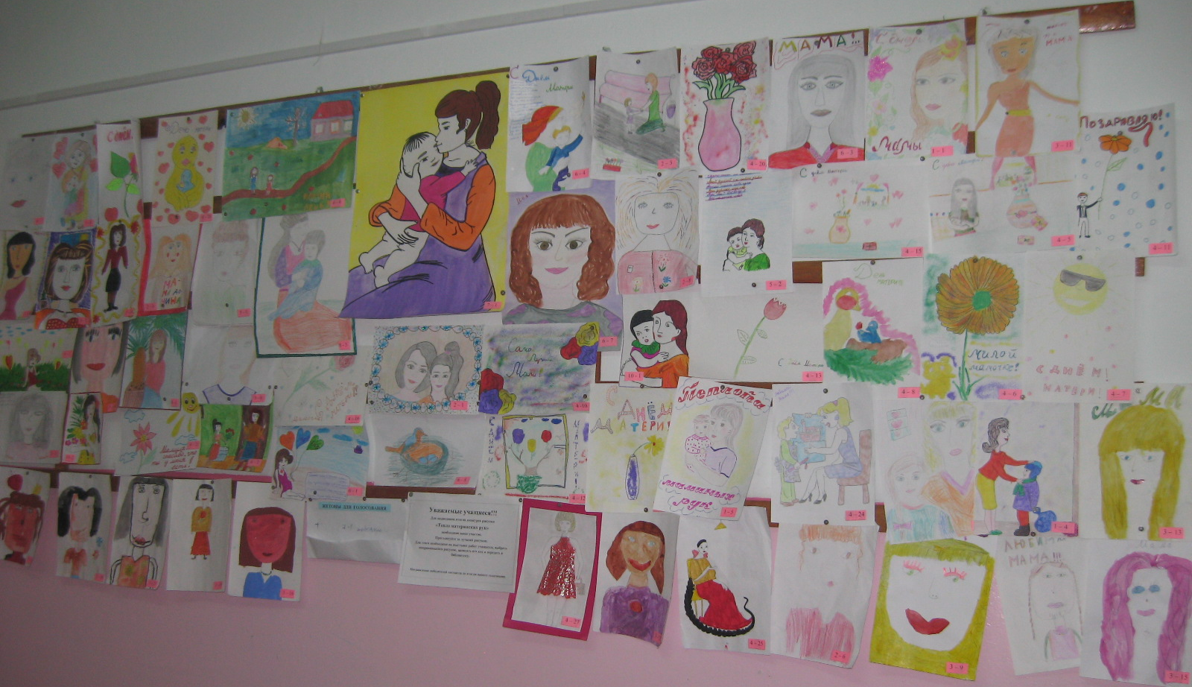

Когда есть мама, жизнь прекрасна,
Она ведь ангел на земле.
Она как лучик солнца ясный,
Она как звёзды в небе все.

